事業所間連携会議報告　電子申請操作の手順

* 申請には、法人での利用者登録が必要です。 初めて利用者登録をされる場合には、

Ⅰ　利用者登録　へお進みください。（利用者登録は、県内共通です）

* 既に法人で電子申請を利用されている場合には、【利用者ＩＤ】及び【パスワード】

を入力し、ログインした後で、Ⅱ　電子申請　へお進みください。

手順Ⅰ　利用者登録

１　手続き申込ページにアクセスし、中段右のリンク「利用者登録される方はこちら」をクリックします。

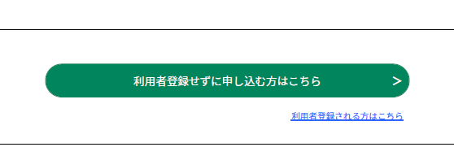



２　表示された利用者管理ページの利用登録説明を確認の上、画面下部の「同意する」をクリックします。



３　表示された利用者ID入力ページで、

　・「利用者区分」で【法人】を選択します。

・手続に使用する法人のメールアドレスを「利用者ID（メールアドレス）」欄に入力し、

同じメールアドレスを「利用者ID（確認用）」欄に入力します。

・入力後、画面下部の「登録する」をクリックします。



４　３で入力したメールアドレスに、メールが送付されます。

　　　メールに記載されているURLにアクセスし、パスワード、法人名等の情報を入力します。

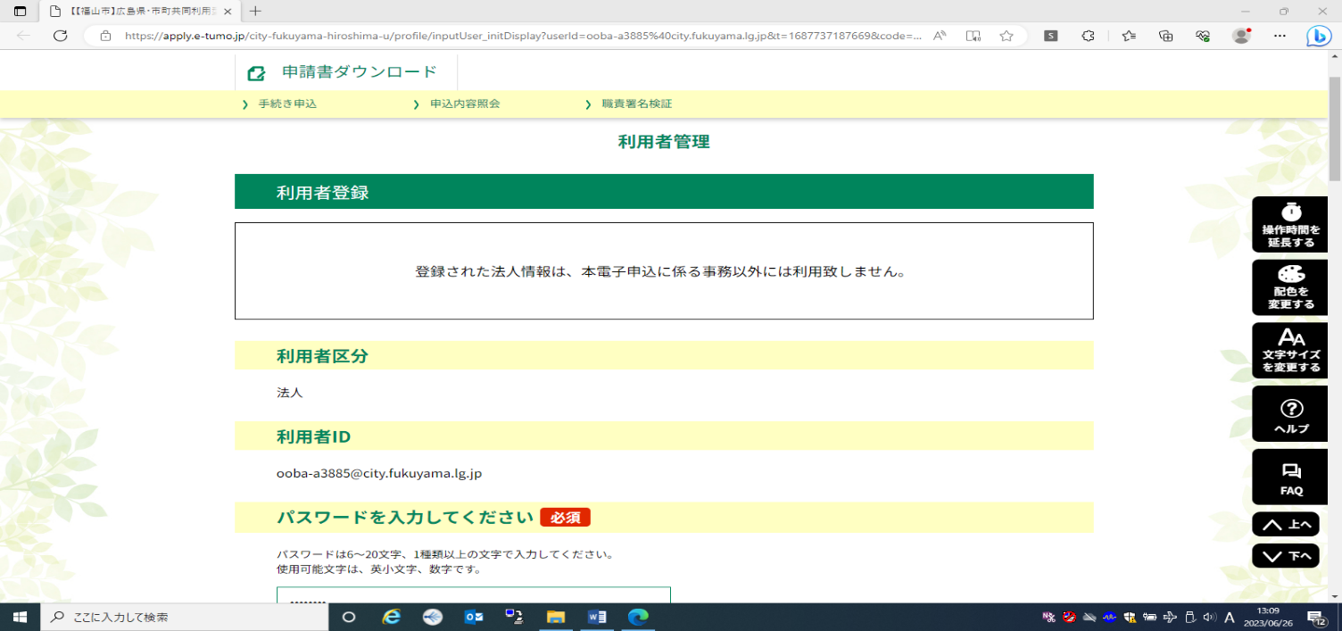

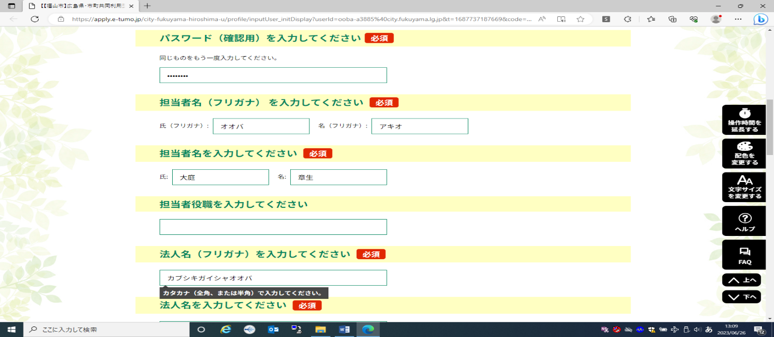

５　必要事項を入力し、「確認に進む」をクリックします。

※入力漏れがないかの確認をお願いします。

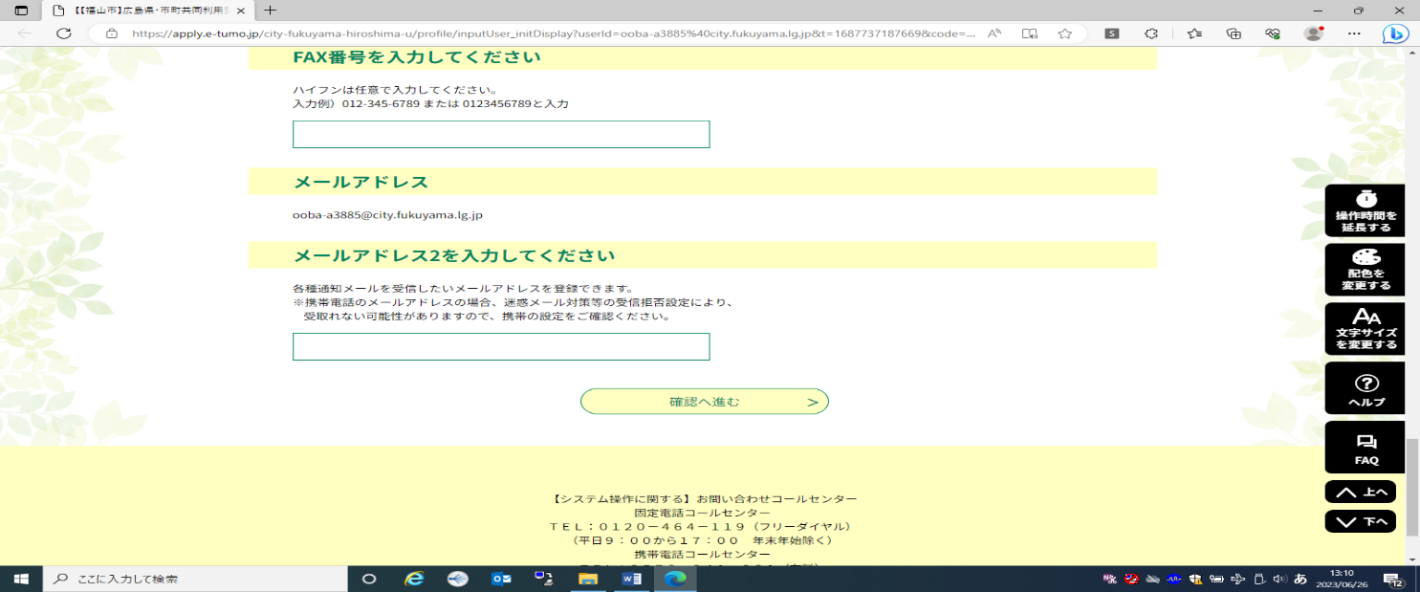

　クリックすると、「利用者登録確認画面」が表示されます。



　※　登録した「利用者ＩＤ（メールアドレス）」と「パスワード」は、今後システムのログインで使用します。忘れないよう、画面を保存・印刷するなどの方法で各自保管をお願いします。

６　内容を確認し、画面下部の「登録する」をクリックします。

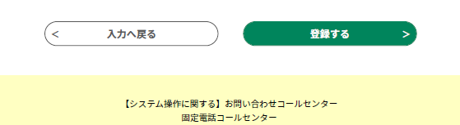

　「利用者登録完了画面」が表示されます。



７　登録したメールアドレスに「利用者情報お知らせ」のメールが届きますので、確認してください。

　利用者登録が完了した後は、Ⅱ　電子申請　へお進みください。

手順Ⅱ　電子申請

　１　ログイン

「利用者ID」「パスワード」を入力し、画面下部の「ログイン」をクリックします。

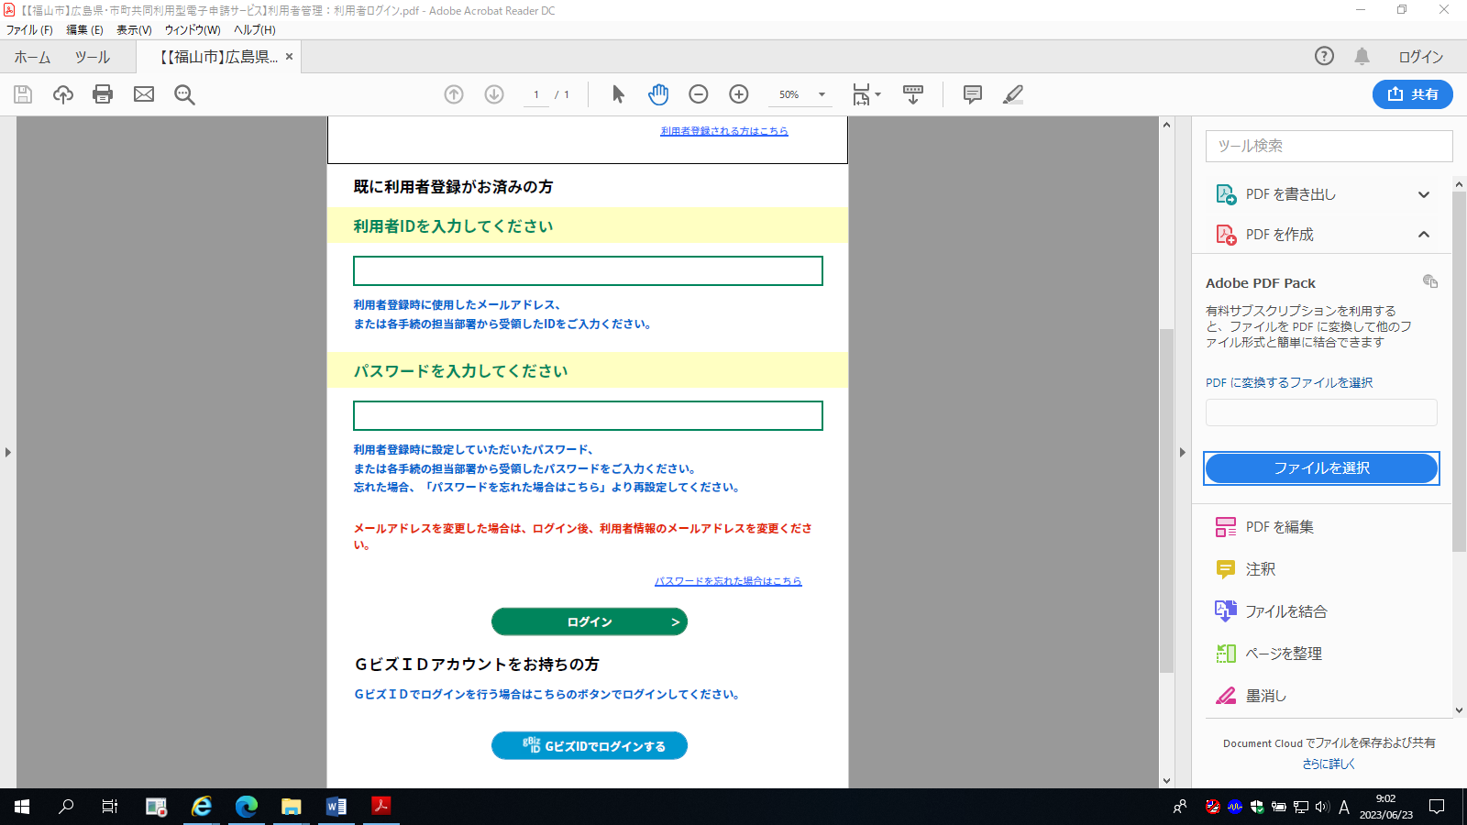

　手続き申込ページにアクセスし、表示された説明を確認の上、下段右の「同意する」をクリックします。

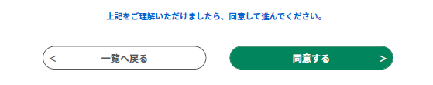

２　申請画面において、必要項目を入力します。

①申請者情報の入力

・法人情報は、利用者登録の内容が自動で入力されます。その他必須項目を入力してください。

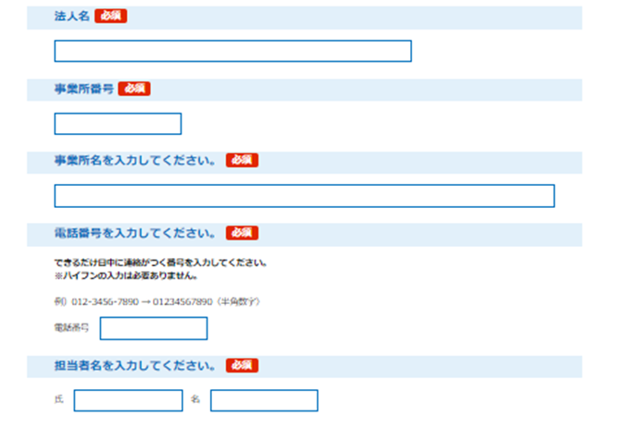

②「議事録・個別支援計画」の添付

・電子申請システム（手続き申込）に掲載している「事業所間連携会議議事録（記入例）」を参考に、「事業所間連携会議議事録（Excel）」を入力してください。PDFも可。

・全事業所の個別支援計画のデータ（Excel又はPDF）を準備してください。

・個別支援計画（留意事項）に事業所間連携加算の記載が必要です。

・ファイル名は参考のとおりにしてください。

・「添付ファイル」をクリックします。

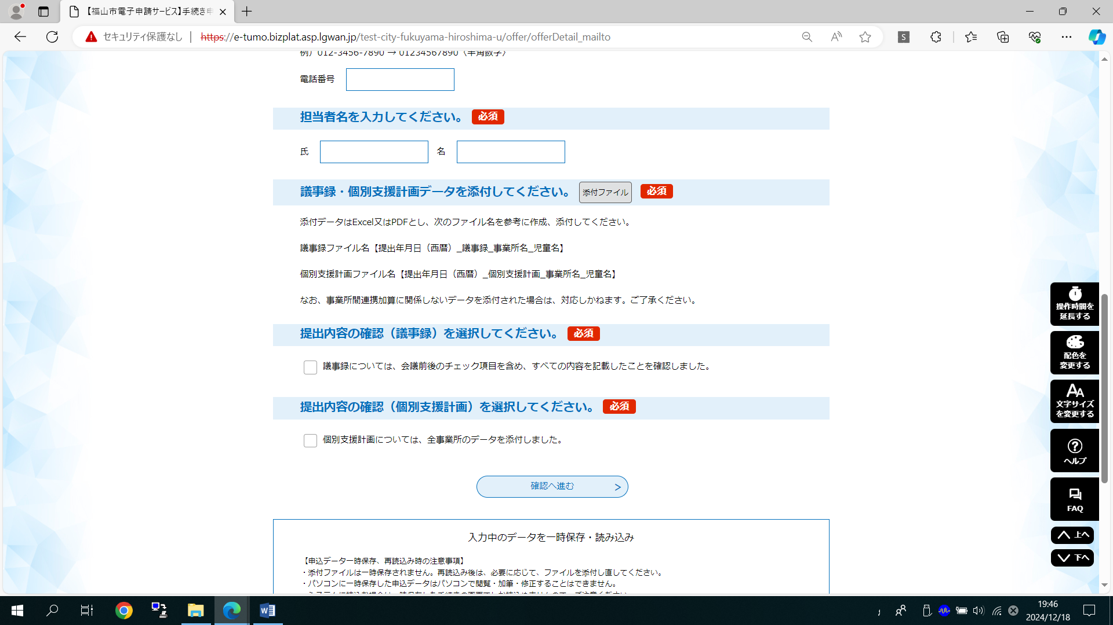

　　・「ファイルの選択」をクリックし、入力した「事業所間連携会議議事録」を選択します。

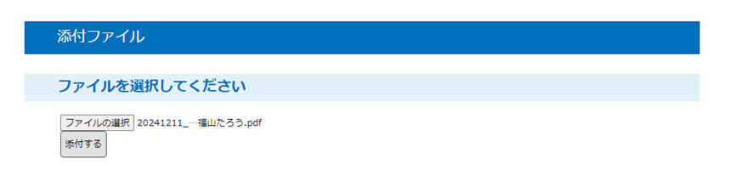

・「添付する」をクリックしてください。

・個別支援計画も同様の手順で添付してください。

・「添付結果」に添付データが反映されたことを確認し、「入力へ戻る」をクリックしてください。

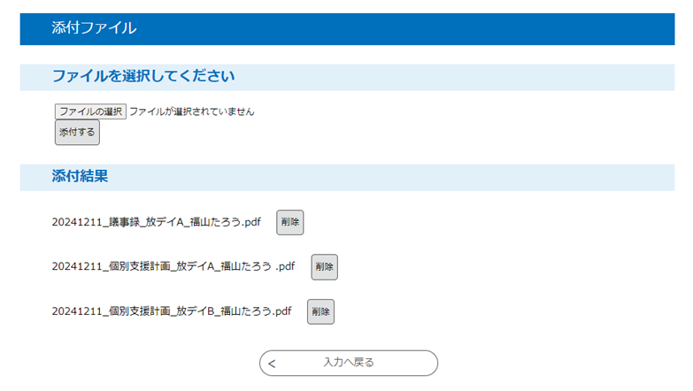

３　申請内容の確認

全ての入力が完了したら、申請画面下部の「確認へ進む」をクリックし、入力漏れがないかの確認をお願いします。

４　申し込み

申請内容の確認が終わったら、申請面下部の「申し込み」をクリックします。

　※　以上で申込は完了です。

※　申込内容の修正を行う場合は、Ⅲ　電子申請（申込の修正）をご確認ください。

手順Ⅲ　電子申請（申込の修正）

※ 必ず[返却中]→[修正する]を選んで頂き、[再申込み]を選択しないようお願い致します。

１　電子申請システムにログインします。

※利用者登録時、設定した利用者ＩＤ（メールアドレス）とパスワードを入力してログイ

ンして下さい。

２　画面左上の「＞申込内容照会」をクリックします。

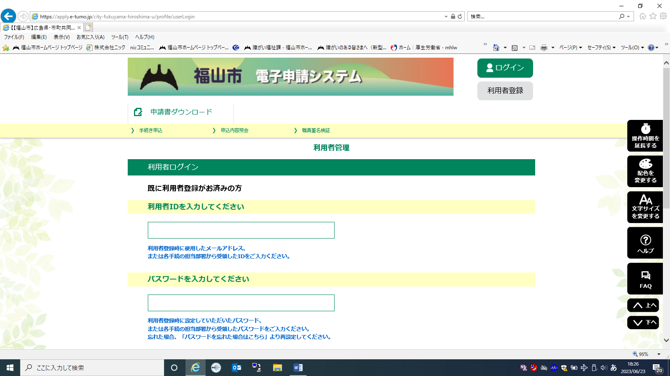

３　画面を下にスクロールすると、申請状況が表示されます。

「詳細」をクリックします。

４　現在の申込内容が表示されますので、画面を下にスクロールし、「修正する」をクリッ

クします。

　　[再申込み]を選択しないようお願い致します。

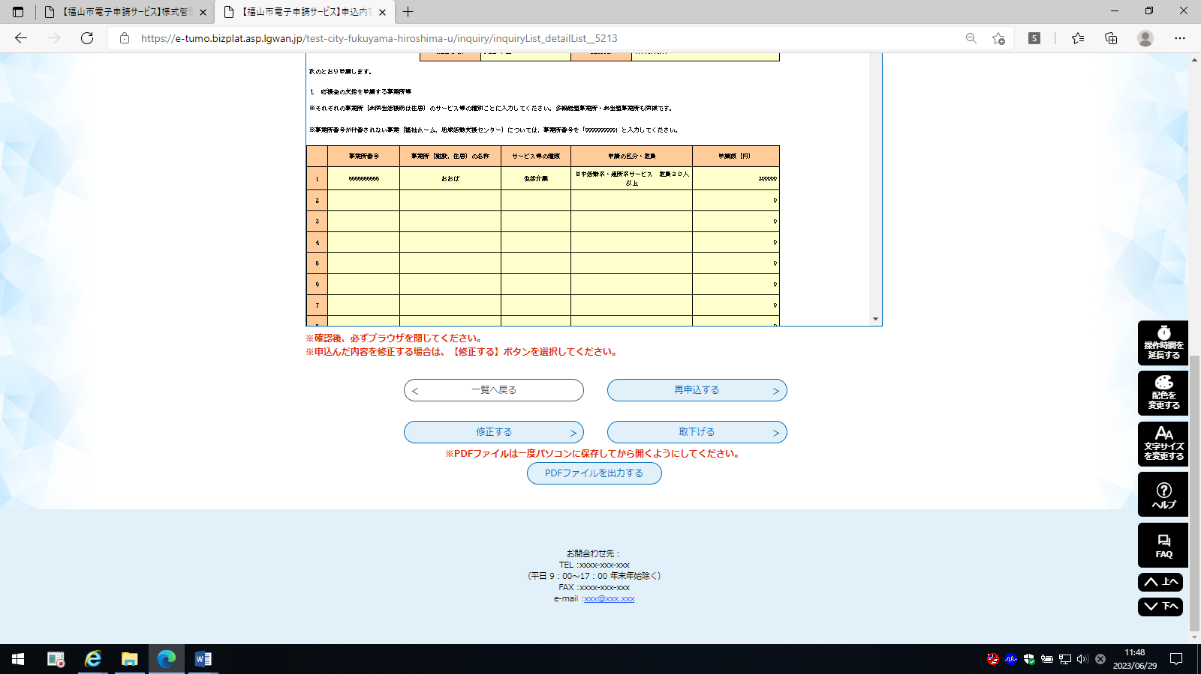

５　「修正する」をクリックすると、現在の申請内容を修正できるようになりますので、修

正入力します。

修正入力後、画面下部の「確認へ進む」をクリックし、入力漏れがないかの確認をお願いします。

６　修正した申請書が表示（青字）されますので内容を確認してください。

申請内容の確認が終わったら、申請面下部の「修正する」をクリックします。

※　以上で申込の修正は完了です。

※「サーバーエラー」と表示される場合は、お手数ですが障がい福祉課へご連絡ください。